Мероприятие,
посвященное Дню Победы
в Великой Отечественной войне
для детей старшего дошкольного возраста

Составила
Петерс Светлана Павловна
воспитатель МАДОУ №24
г. Кемерово

Цель: Воспитание нравственно - патриотических чувств у старших дошкольников посредством мероприятия.
Задачи: Расширять и систематизировать знания детей о Великой отечественной войне. Способствовать формированию у детей интереса к истории своего народа. Формировать нравственные качества: чувство сострадания к детям войны, уважение к заслугам и подвигам воинов Великой Отечественной войны. Сохранять трепетное отношение к празднику Победы.
Воспитывать в детях бережное отношение к семейным фотографиям и наградам, уважительное отношение к старшему поколению.
Оборудование мероприятия: музыкальный центр, экран и проектор, аудиоматериалы, фильм «Дети войны», презентация по теме «Великая Отечественная война».
Предварительная работа: реализация проекта «День Победы»
Ход мероприятия:
Звучит мелодия «Журавли». Дети входят в зал.
Ведущая и ребёнок выходят в центр. Звучит стихотворение. (На фоне приглушённой музыки).
День Победы 9 Мая –
Праздник мира в стране и весны.
В этот день мы солдат вспоминаем,
Не вернувшихся в семьи с войны.
В этот праздник мы чествуем дедов,
Защитивших родную страну,
Подарившим народам Победу
И вернувшим нам мир и весну!
Ведущий. – Сегодня мы отмечаем замечательный радостный праздник День Победы нашего народа в Великой Отечественной войне.
И начнём мы его с песни.
Песня «И все о той весне…». Дети исполняют песню, на экране фоном транслируется видеофильм о войне.
Ведущий. – Что такое война?
Дети рассказывают, как они понимают слово «война».
Ведущий. – Когда началась Великая Отечественная война? (Ответы детей).
Ведущий. – 22 июня 1941 года началась война. И сейчас я покажу вам, какая беда обрушилась на наш народ.
Показ презентация «Война» с комментариями ведущего.

1. Война – это 1725 разрушенных городов и посёлков. Это 32 тысячи взорванных заводов и фабрик.
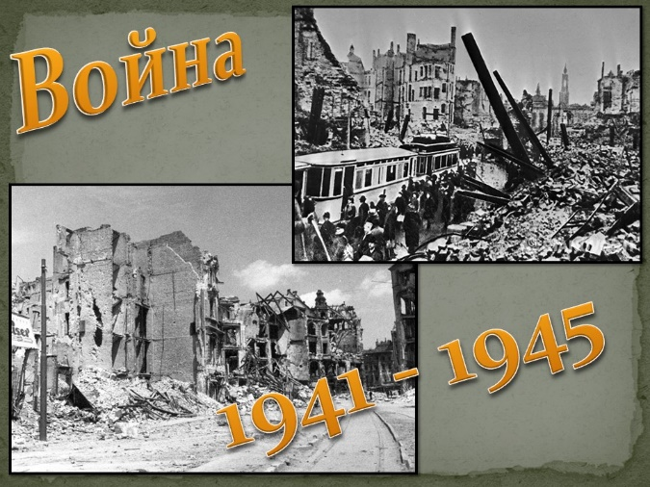

2. Это слезы нашего народа, страшные потери и бесконечное горе. Посмотрите, разрушены дома, кругом пожары. Страшно!

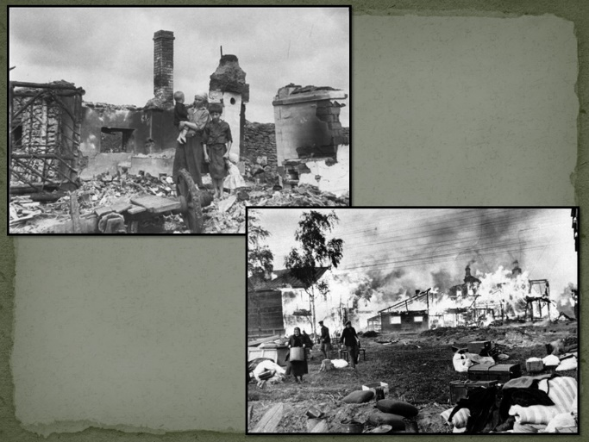

3. Это тонны бомб и снарядов, падающих на мирных людей. Фашисты бомбили безжалостно наши города. Не жалели ни взрослых, ни детей, ни стариков.

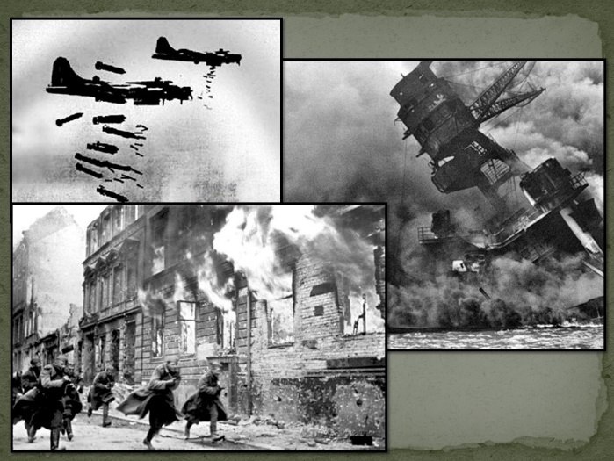
4. Это 900 дней и ночей блокады Ленинграда. Вот так выглядел город окруженный врагами – мрачный и безжизненный.
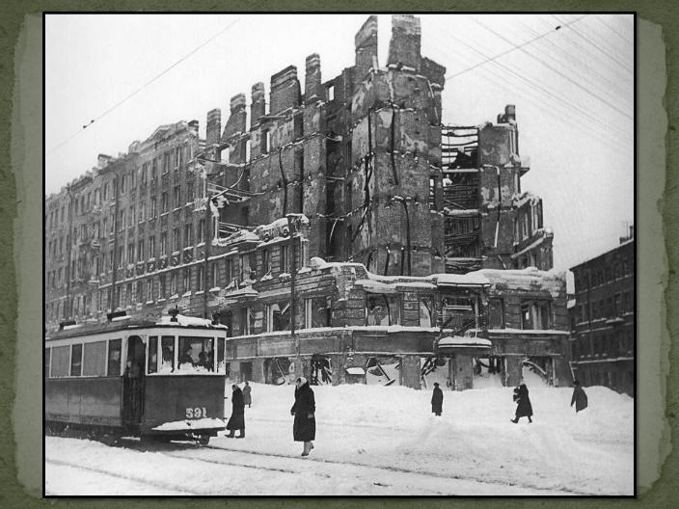

5. Чтобы людям выжить в эти суровые дни, в окружённый город везли хлеб. Единственной дорогой была дорога через Ладожское озеро по льду. Опасной была эта дорога, много машин провалилось под лед, так и не доставив драгоценный хлеб умирающим от голода людям. Этой же дорогой вывозили ослабевших людей в эвакуацию.
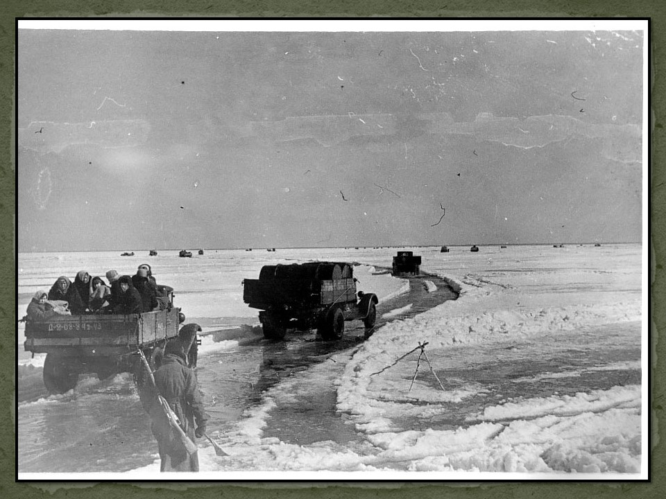
6. Это 125 граммов хлеба в сутки на взрослого и 25 граммов на ребёнка. Такая норма. Многие умирали от голода, потому что это катастрофически мало, чтобы выжить.
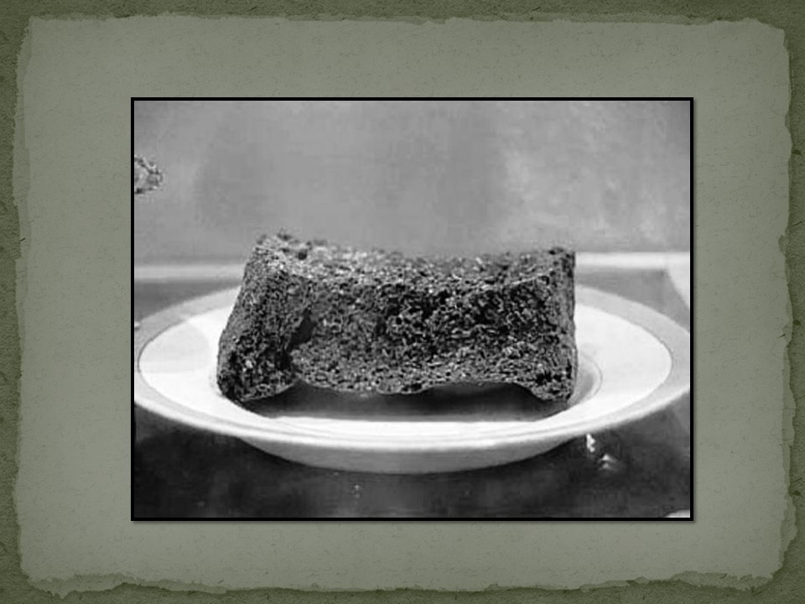

7. Для детей закончилось детство. Дети забыли про игры, они страдали. Чуть позже мы более подробно поговорим о тяжелой жизни детей во время войны.
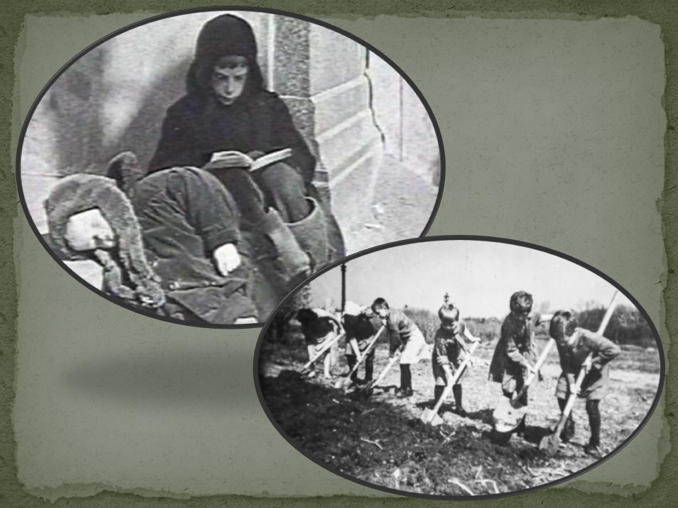

8. Призывно и тревожно звучали в дни войны слова песни «Вставай, страна огромная!» и поднялись все народы нашей огромной страны на борьбу со страшным врагом. Шли в бой под девизом «Наше дело правое! Враг будет разбит! Победа будет за нами!». Давайте послушаем эту песню.
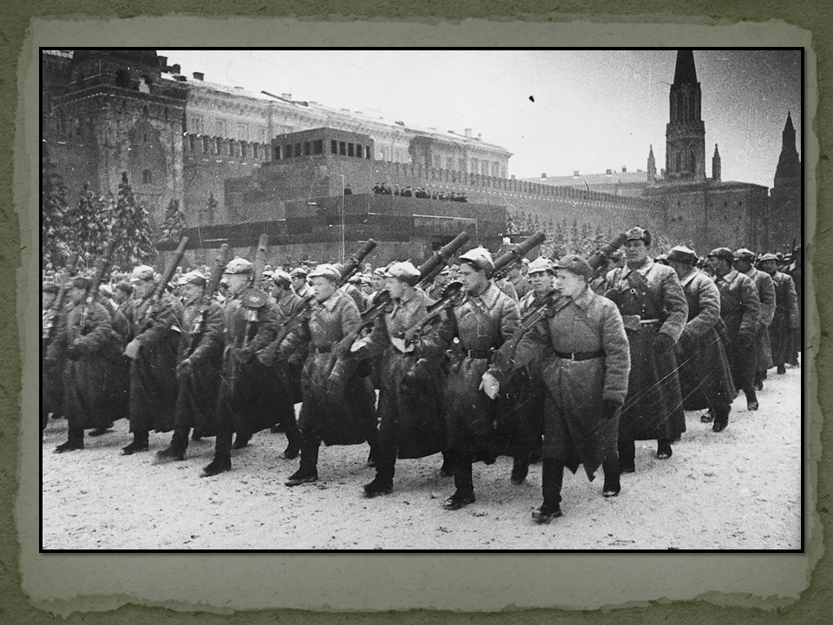
Слушание песни «Священная война».
9. Четыре года воевал с врагом наш народ. Война стала тяжелейшим трагическим испытанием. Трудно было. А выжить помогала песня.
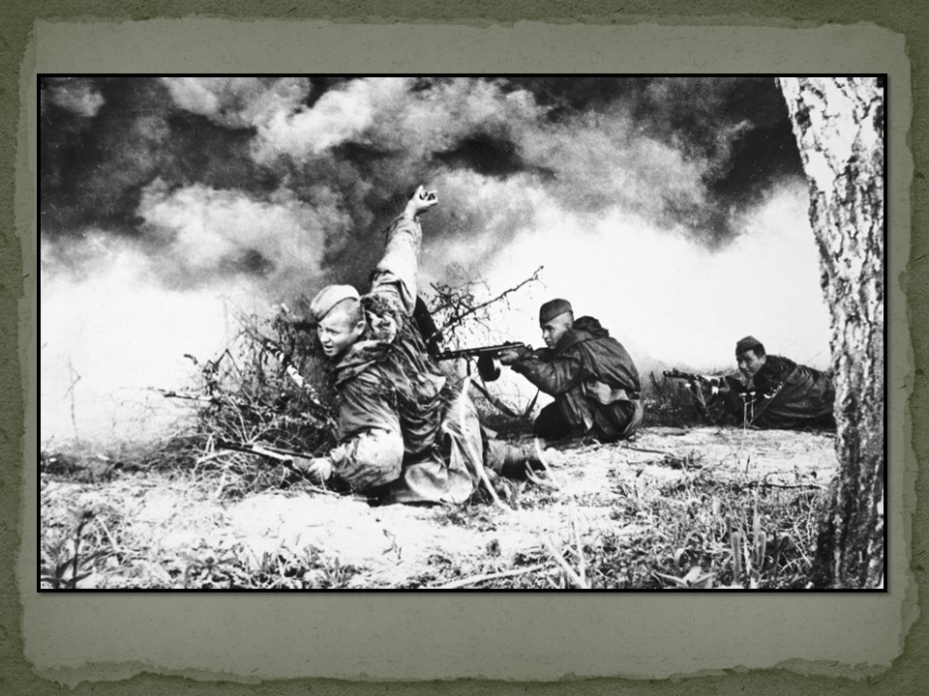
Давайте споём нашу любимую «Катюшу».
Дети исполняют песню «Катюша».
Ведущий. – Ребята, а как называют людей, которые принимали участие в боях?
Дети подбирают синонимы «солдаты», «воины», «бойцы» и т.п.
Ведущий. – Война оставила свой страшный след в истории каждой семьи. И пусть вы ещё маленькие, вам повезло родиться в другое время – вы должны знать о тех, кто не жалея жизни сражался за нашу Родину. Вы обязательно спрашивайте у родителей о ваших героях-прадедушках. Сегодня некоторые ребята принесли фотографии своих прадедушек которые воевали. Давайте скажем им «Спасибо!».
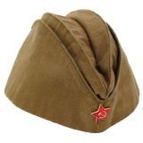
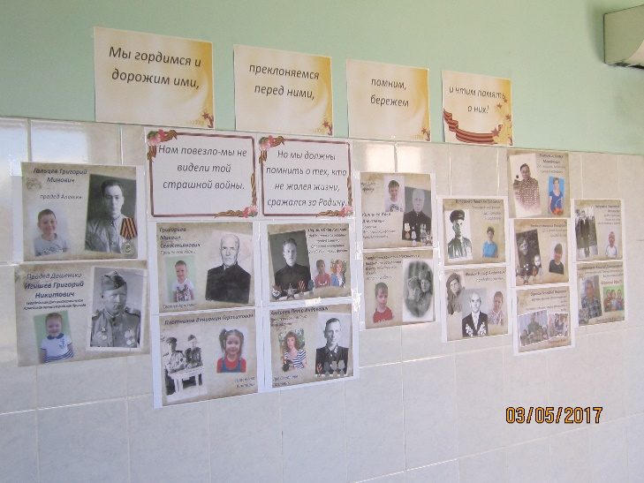
Ведущий. – Все бойцы, которые защищали нашу Родину, были в основном взрослые. Очень трудно досталась им победа. Но от войны пострадали и дети. И сегодня я хочу поговорить с вами о детях той войны. Дети перестали играть, потому что война лишила их светлого и радостного детства. На их глазах убивали родителей, сжигали дома. Они голодали, потому что еды не хватало. Им приходилось работать вместо взрослых, потому что взрослые ушли воевать. На детях, попавших в плен к врагам ставили опыты. Дети очень страдали, потому что были маленькими и беззащитными.
Я расскажу вам воспоминания людей, которые были детьми в годы войны.
Показ презентации с комментариями ведущего.
1. Война искалечила тысячи детских судеб, отняла светлое и радостное детство.
Когда началась война, рядом со мною не было ни мамы, ни папы. А началась она с бомбежки. Рано утром стали бомбить город, загорелись дома, плакали дети, взрослые их успокаивали – и стало очень страшно.
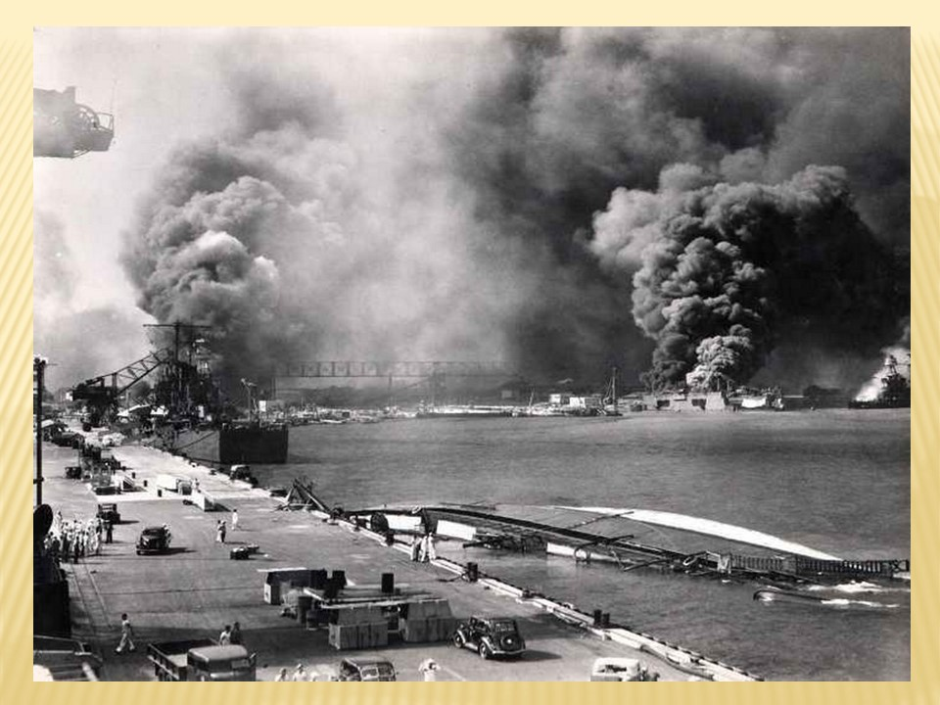
2. С первых дней войны у детей было огромное желание хоть чем-нибудь помочь фронту. В тылу дети изо всех сил помогали взрослым во всех делах. Сутками трудились ребята на заводах, фабриках и производствах, встав за станки вместо ушедших на фронт братьев и отцов.
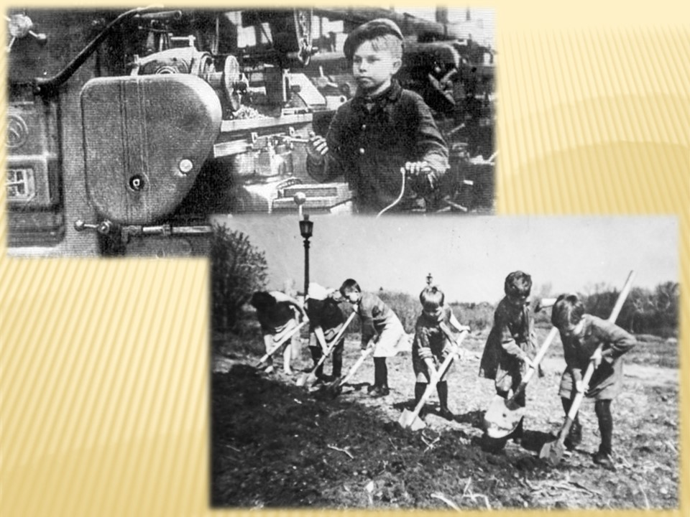

3. 9 сентября 1941 года началась блокада в 900 дней и ночей. Не было света, воды, не работала канализация, не было тепла и продуктов. На хлебные карточки выдавали 125 грамм хлеба. Время наступило тяжелое, голодное, холодное с постоянными бомбёжками.
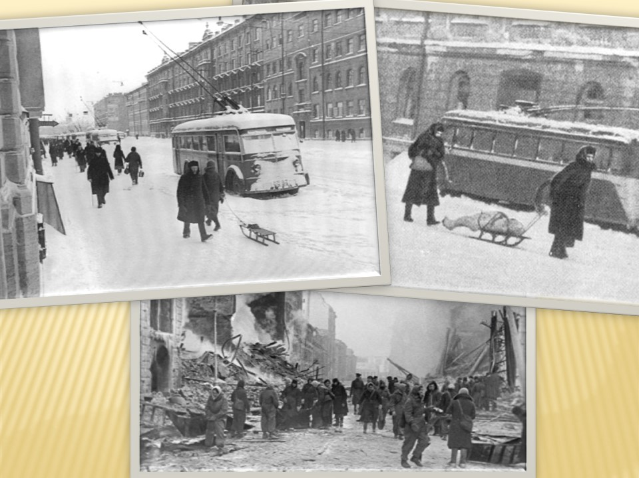

4. Детей перевели в подвал, где жили и спали.
Дети были настолько истощены, что уже и не хотели и кушать, многие умерли.
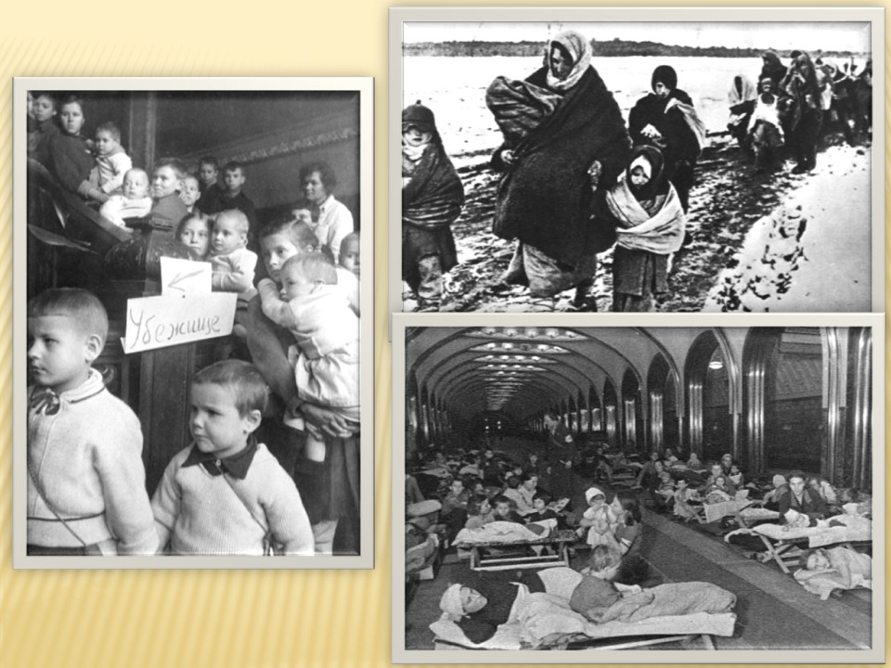

5. Это Таня Савичева. Она стала символом тех страданий, которые перенесли все жители города. Она вела дневник, в котором 6 страниц о том, как умирали её близкие. Умерли все, мама, бабушка, брат и сестра, дядя. Саму Таню, ослабевшую, нашли в квартире служащие санитарных команд. Таню эвакуировали, но она умерла.
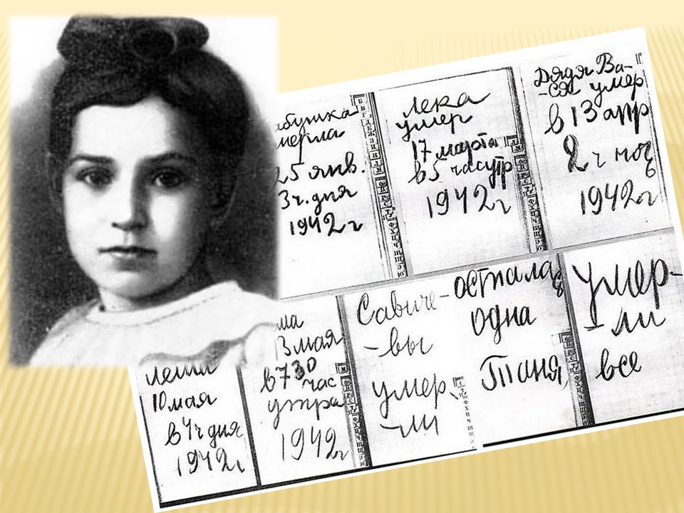
Я расскажу вам, что было потом:
Эвакуация, хлеб и детдом.
Где после голода, всех испытаний
Выжили все, умерла только Таня.
Девочки нет, но остался дневник,
Детского сердца слезы и крик.
Плакали люди, строчки читая.
Плакали люди, фашизм проклиная.
Танин дневник — это боль Ленинграда,
Но прочитать его каждому надо.
Словно кричит за страницей страница:
«Вновь не должно это все повториться!»
Сейчас этот дневник находится в музее.
24 ноября открыли «Дорогу жизни» по Ладоге.

6. Дети теряли родителей, братьев и сестер.
Другая девочка вспоминает.
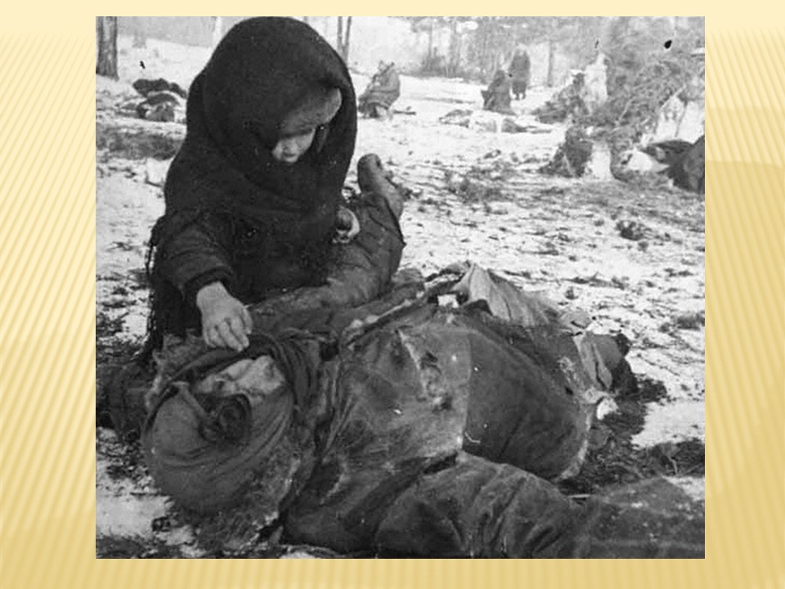
Мне было 5–6 лет. Из блокадного Ленинграда нас эвакуировали в Пермскую область. Везли через Ладогу, где мы попали под бомбежку. Мама была смертельно ранена. Мама стонала, а я просила: "Мама, не умирай!" Но она умерла. Я осталась одна.
Иногда напуганные дети по нескольку дней сидели рядом с холодными телами погибших матерей, ожидая решения своей участи. В лучшем случае их ждал советский детдом, в худшем – в фашистские концлагеря.
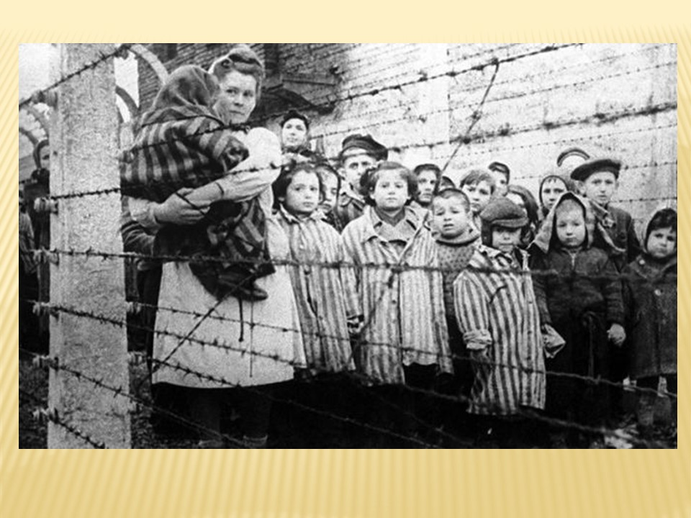
7. Концлагерь – это ужас, о котором даже говорить страшно, а уж тем более оказаться там.
Это страшное место отучило детей даже плакать. Фашисты выстраивали детей отдельно, взрослых отдельно. От ужаса никто не плакал, смотрели на все стеклянными глазами. Мы четко усвоили урок: заплачешь – расстреляют. Так на наших глазах убили маленькую девочку, которая кричала без остановки. Немец вывел ее из шеренги, чтобы все видели, и пристрелил. Все поняли без переводчика – плакать нельзя.
Фашистские нелюди стреляли в детей ради забавы, чтобы посмотреть, как ребятишки в страхе разбегаются, или выбирали себе живую мишень, чтобы поупражняться в меткости. Ведь ребенок не может работать, пользы от него никакой, значит, можно убивать безнаказанно.
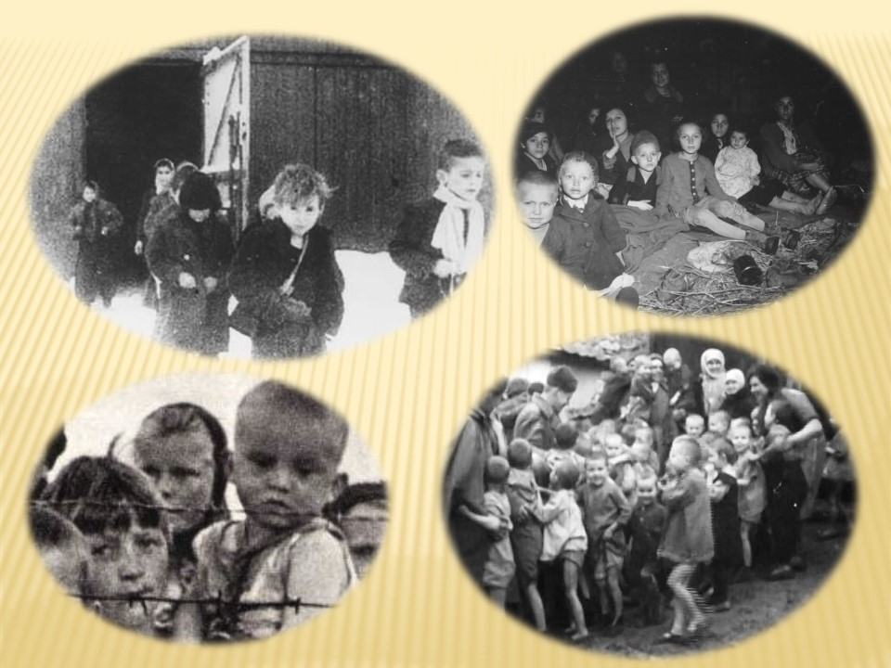
8. Мы не хотели играть, не веселились, и даже не улыбались. Мы просто разучились это делать. Все время мечтали о свободе, о нормальной человеческой еде. Мы очень хотели выжить, хотели, чтобы выжила мама. Больше всего на свете!
9. В детдомах тоже голодали.
Два года я не знала вкуса хлеба. Во время этого ужасного голода норма была такой: завтрак и ужин – по 100 граммов хлеба, обед – 200. Но и эти краюхи всегда отбирали ребята посильнее.
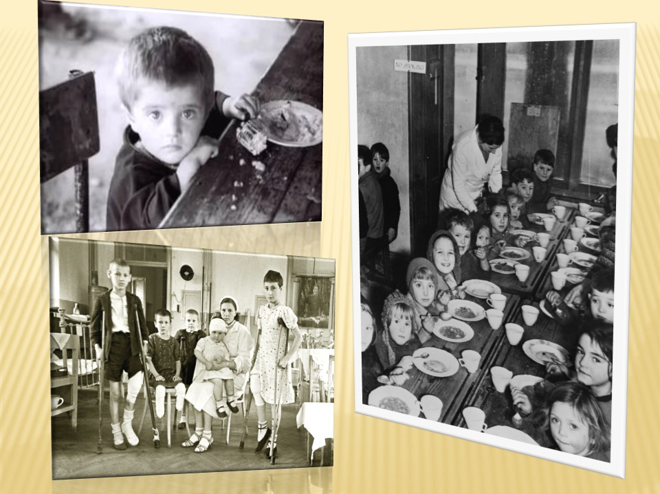
Я ела только кашу и суп, заправленный ложкой рыбьего жира. Детдомовцы часами стояли в магазинах и ждали, когда продавец даст им горсточку хлебных крошек, которые оставались после нарезки. О детях заботились, старались, чтобы они выжили.
Как больно читать эти воспоминания. Я вижу на ваших глазах слёзы. А ещё страшнее оказаться там, в этом ужасном времени. Послушайте стихотворение о мальчике, оказавшемся в самом пекле войны.
Стихотворение «Мальчик из села Поповки» С. Маршака читает ребёнок на фоне музыки, передающей атмосферу.
Среди сугробов и воронок
В селе, разрушенном дотла,
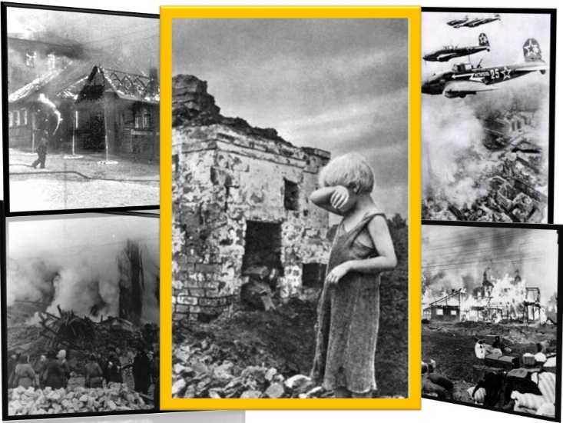
Стоит, зажмурившись ребёнок –
Последний гражданин села.
Испуганный котёнок белый,
Обломок печки и трубы –
И это всё, что уцелело
От прежней жизни и избы.
Стоит белоголовый Петя
И плачет, как старик без слёз,
Три года прожил он на свете,
А что узнал и перенёс.
При нём избу его спалили,
Угнали маму со двора,
И в наспех вырытой могиле
Лежит убитая сестра.
Не выпускай, боец, винтовки,
Пока не отомстишь врагу
За кровь, пролитую в Поповке,
И за ребёнка на снегу.
Ведущий. – Сейчас мы посмотрим фильм «Дети войны»
Просмотр фильма «Дети войны»
(ссылка на видео: https://www.youtube.com/watch?v=dTn5WF3hPXk)
Ведущий. – Вот так война отнимает детство.
Сейчас прозвучит стихотворение о маленьких ленинградцах.
Дети читают стихотворение-монтаж под фонограмму.
1.Чёрное дуло блокадной ночи…
Холодно,
холодно,
холодно очень…
Вставлена вместо стекла
картонка…
Вместо соседнего дома –
воронка…
2. Поздно.
А мамы всё нет отчего-то…
Еле живая ушла на работу…
Есть очень хочется…
Страшно…
Темно…
Мама ушла уже
Очень давно…
3. Вышла вода…
Не дойти до реки…
Очень устал…
Сил уже никаких…
Ниточка жизни натянута тонко…
А на столе –
на отца похоронка…
4. Только сердце внезапно сожмётся от страха,
Как же быть, если мама домой не придёт?
Бейся, сердце! Стучи, несмотря на усталость,
Надо верить в победу, что враг не пройдёт!
5. Пусто и тихо в промерзшей квартире.
Кажется, радости нет больше в мире.
Нет больше силы и нет больше слез.
Сколько страданий враг нам принёс!
6. Дети мечтали о корочке хлеба…
Дети боялись военного неба.
Фонограмма звучит громче, дети, читавшие монтаж уходят. Выходят другие дети, читают стихотворение «Дети войны»
1.Детям, пережившим ту войну,
Поклониться нужно до земли!
В поле, в оккупации, в плену,
Продержались, выжили, смогли!
2.В этот день и горестный, и светлый,
Поклониться от души должны
Мы живым и недожившим детям
Той большой и праведной войны!
Ведущий. – Очень тяжело думать о тех детях, у которых война отняла не только детство, но и жизнь. Сколько детей погибло в годы войны неизвестно, потому что никто не считал. Но представьте только на минуту, как это страшно умереть, когда ты только начал жить. Давайте почтим память тех детей минутой молчания.
Звучит фонограмма «Дети войны – и веет холодом…». Все встают.
Ведущий. – Четыре страшных года длилась война. И вот он настал – этот долгожданный день – 9 мая 1945 года – ДЕНЬ ПОБЕДЫ.
Посмотрите на эти фотографии: счастливые лица солдат, парад на Красной Площади, праздничный салют. Это было в далёком 45-ом. Но до сих пор люди с уважением относятся к этому событию, так трудно доставшемуся нашему народу. В каждом городе отмечают праздник Победы. Обязательно сходите с родителями посмотреть парад и салют.

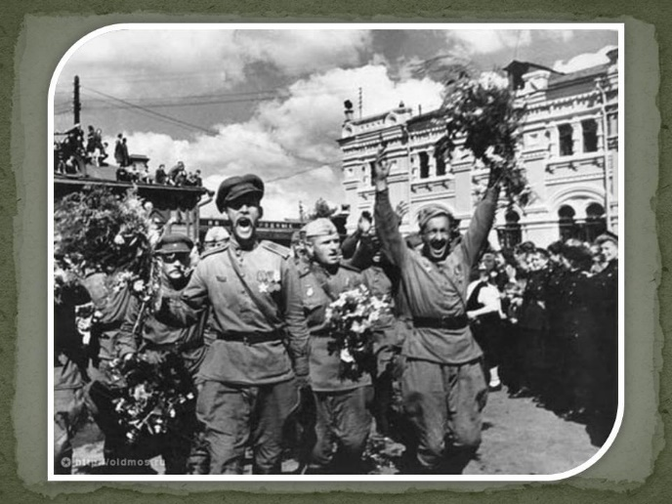
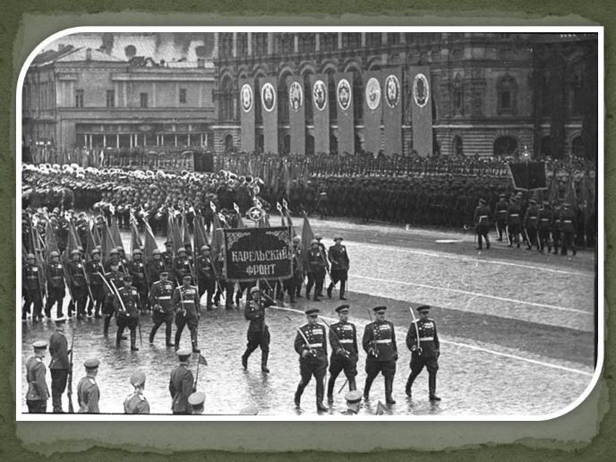
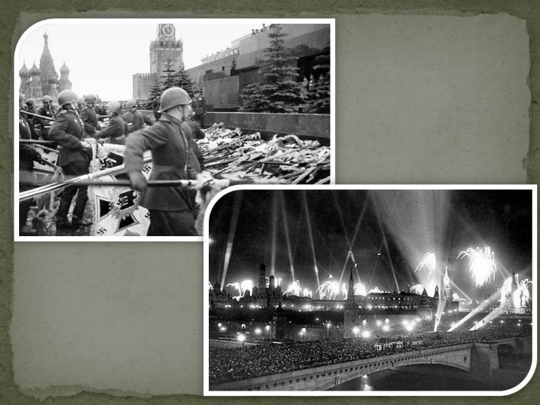

Ведущий. – Героические военные годы навеки вошли в историю нашего народа. Война – это страшное испытание, поэтому хочется, чтобы вы, ребята, узнавали об этом только из фильмов и книг.
Давайте ещё раз скажем «Спасибо!» всем солдатам, подарившим нам мир.
Дети читают стихотворение.
СПАСИБО ГЕРОЯМ,
СПАСИБО СОЛДАТАМ,
Что МИР подарили,
Тогда - в сорок пятом!!!

Мы ЭТУ ПОБЕДУ -
Вовек не забудем!!!
Пусть мирное солнце
Сияет всем людям!!!

Пусть счастье и радость
Живут на планете!!!
Ведь мир очень нужен -
И взрослым, и детям!!!
Ведущий. – Ваши прадеды подарили нам мир тогда в 1945г. А кто сейчас защищает нашу страну?
Дети исполняют песню «Наша армия самая сильная»
Ведущий. – Дорогие ребята, на этом наше мероприятие, посвящённое Великому Дню Победы объявляется закрытым. Желаем вам счастливого детства и мирного неба над головой!
Под фонограмму «День Победы» выходят из зала.

